Государственное учреждение образования

“БЕЛОРУССКИЙ ГОСУДАРСТВЕННЫЙ УНИВЕРСИТЕТ ИНФОРМАТИКИ И РАДИОЭЛЕКТРОНИКИ”

Кафедра: Интеллектуальных информационных технологий

Дисциплина: Графический интерфейс интеллектуальных систем

Отчет по лабораторной работе №5

**“Предварительная обработка полигонов”**

Выполнили:

студент гр.121702

Яхья-заде А.

Витковская С. И.

Проверил:

Сальников Д.А.

Минск 2024

**1. Цель работы**

Разработать элементарный графический редактор, реализующий построение полигонов. Разработанная программа должна уметь проверять полигон на выпуклость, находить его внутренние нормали. Программа должна выполнять построения выпуклых оболочек методом обхода Грэхема и Джарвиса. Выбор метода задается из пункта меню и должен быть доступен через панель инструментов “Построение полигонов”. Графический редактор должен позволять рисовать линии первого порядка и определять точки пересечения отрезка со стороной полигона, также программа должна определять принадлежность введенной точки полигону.

**2. Ход работы**

1. Реализация алгоритма проверки полигона на выпуклость/вогнутость.
2. Реализация алгоритма нахождения внутренних нормалей.
3. Реализация алгоритма построения выпуклых оболочек методом Грэхема.
4. Реализация алгоритма построения выпуклых оболочек методом Джарвиса.
5. Реализация алгоритма проверки принадлежности точки полигону.
6. Реализация алгоритма определения точки пересечения отрезка с ребром полигона.

**3. Реализация**

**3.1. Алгоритм проверки полигона на выпуклость/вогнутость**

Вершины полигона подразделяются на выпуклые и вогнутые. Вершина называется выпуклой, если внутренний угол при этой вершине меньше или равен 180, то такой полигон – выпуклый. Полигон, не являющийся выпуклым, называется вогнутым.

Факт выпуклости полигона можно установить путем определения знаков векторных произведений его смежных сторон, а результатом векторного произведения является вектор, перпендикулярный плоскости полигона.

$V_{1 }* V_{2 }=k(V_{x1}V_{y2}-V_{y1}V_{x2})$

Шаг 1. Для каждой вершины полигона $V_{i}$ определить знак векторного произведения сторон, смежных вершине.

Шаг 2. Анализ знаков векторного произведения:

- все знаки равны нулю – полигон вырождается в отрезок

- есть как положительные, так и отрицательные знаки — полигон вогнутый;

-все знаки положительные — полигон выпуклый, а внутренние нормали ориентированы влево от его контура;

- все знаки отрицательные –полигон выпуклый, а внутренние нормали

ориентированы вправо от его контура.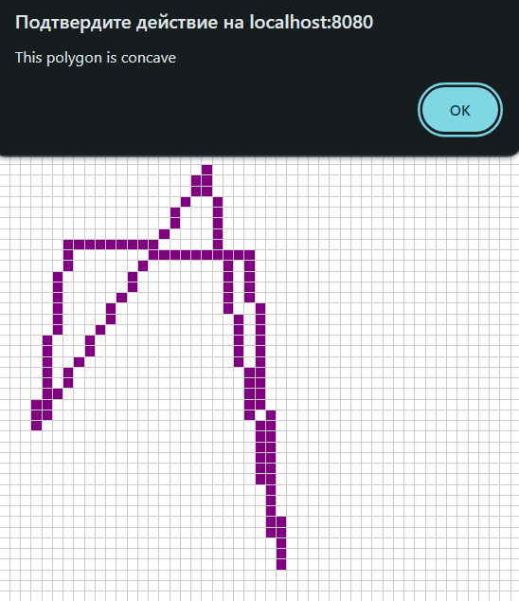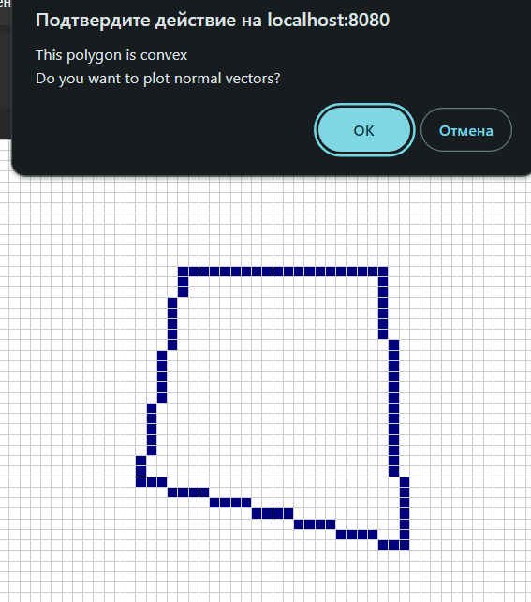

Рис 3.1 – Проверка на выпуклость

**3.2. Алгоритм нахождения внутренних нормалей**

Нормаль – вектор, перпендикулярный стороне полигона, вычисляется как:



Факт направленности вектора внутрь или вне полигона определяется по знаку выражения:

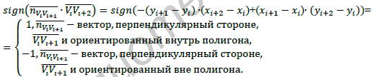

Для ориентации вектора внутрь полигона необходимо умножить его на -1.

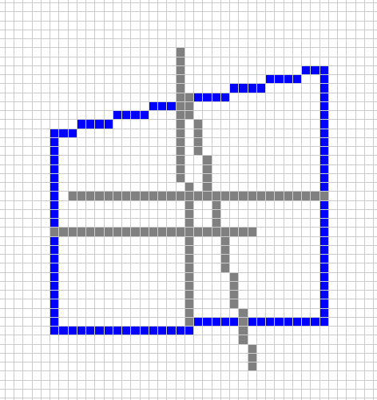

Рис.3.2 – Построение нормалей

**3.3. Алгоритм построения выпуклых оболочек методом Грэхема**

Шаг 1. Поиск экстремальной точки Ро.

Шаг 2. Сортировка остальных точек по их полярному углу относительно точки Po.

Шаг 3. Инициализация текущей оболочки.

Шаг 4. Формирование текущей оболочки, пока она не станет равной выпуклой оболочке для всех точек множества P.

Шаг 5. Преобразование текущей оболочки в объект типа полигон.

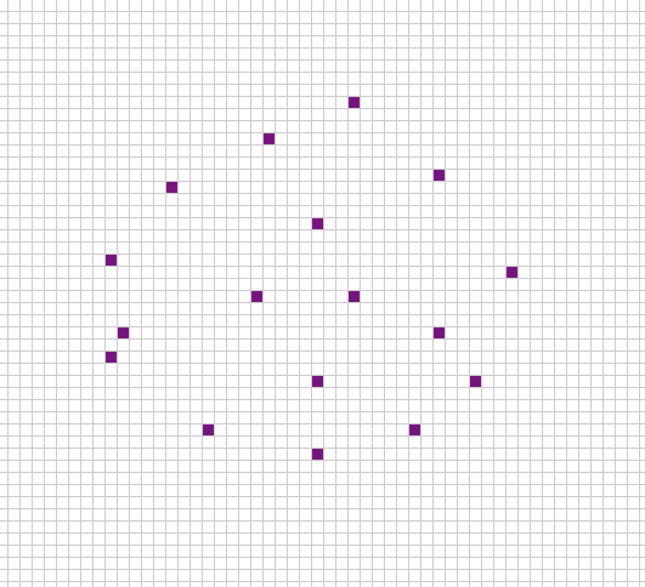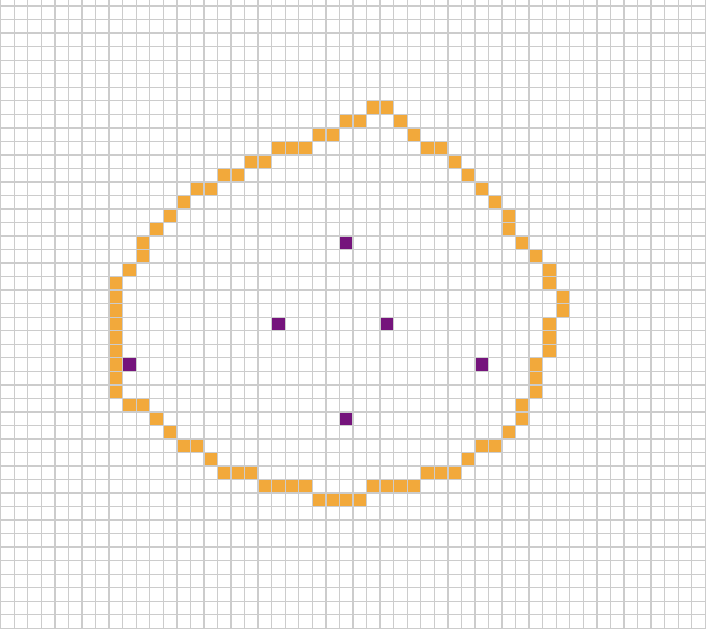

Рис.3.3 – Построение выпуклой оболочки по методу Грэхема

**3.4. Алгоритм построения выпуклых оболочек методом Джарвиса**

Шаг 1. Поиск экстремальной точки Ро (аналогично алгоритму Грэхема).

Шаг 2. Построение правой цепи: помещать в стек точку Pi+1, имеющую наименьший полярный угол относительно точки Ро, пока не будет достигнута наивысшая точка Px (имеющая максимальную у-координату).

Шаг 3. Построение левой цепи: необходимо изменить на противоположные направления осей координат и иметь дело теперь с полярными углами, наименьшими относительно отрицательного направления оси х. Начиная с Рх, продолжить помещение в стек вершин, чей полярный угол наименьший относительно предыдущей. Продолжать, пока не будет достигнута исходная точка Ро.

Шаг 4. Преобразование текущей оболочки в объект типа полигон.

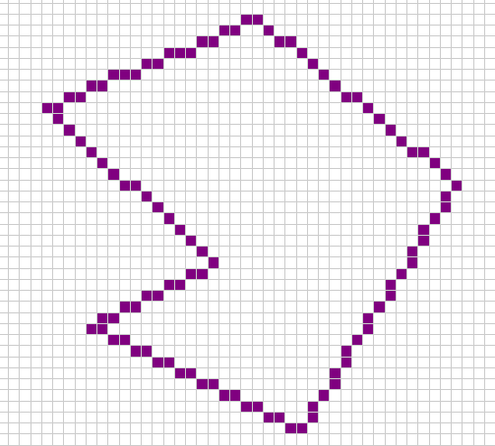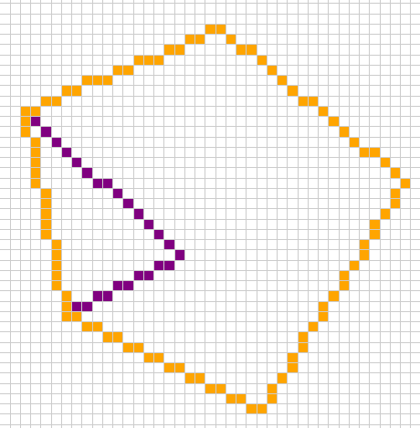

Рис.3.4 – Построение выпуклой оболочки по методу Джарвиса

**3.5. Алгоритм проверки принадлежности точки полигону**

Из некоторой удаленной точки проводим прямую линию до правой границы канвасной сетки. На этом пути может встретиться нуль или несколько пересечений границы полигона. При первом пересечении мы входим внутрь полигона, при втором - выходим из него, при третьем пересечении снова входим внутрь и так до тех пор, пока не достигнем границы. Считается количество пересечений.

Если количество пересечений четное(iterations%2==0), то точка не принадлежит полигону и выводится соответствующее уведомление пользователю.

Если количество пересечений нечетное(iterations%2==1), то точка принадлежит полигону и выводится соответствующее уведомление пользователю.

Точка, лежащая на правой границе полигона имеет 0 пересечений, следовательно, считается, что она не входит в полигон.

Точка, лежащая на левой границе полигона имеет нечетное количество пересечений, следовательно, считается, что она входит в полигон.

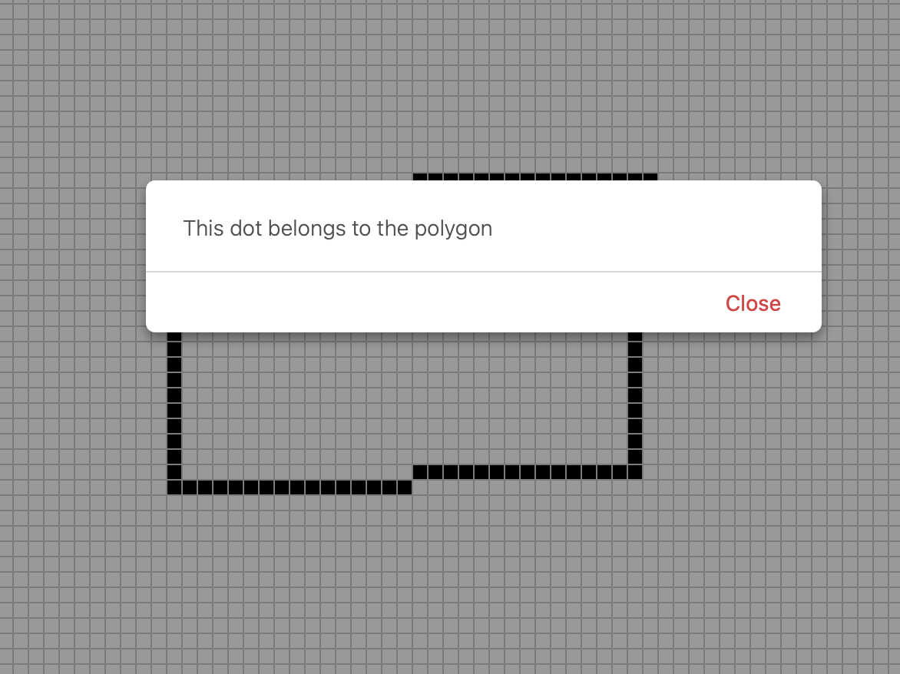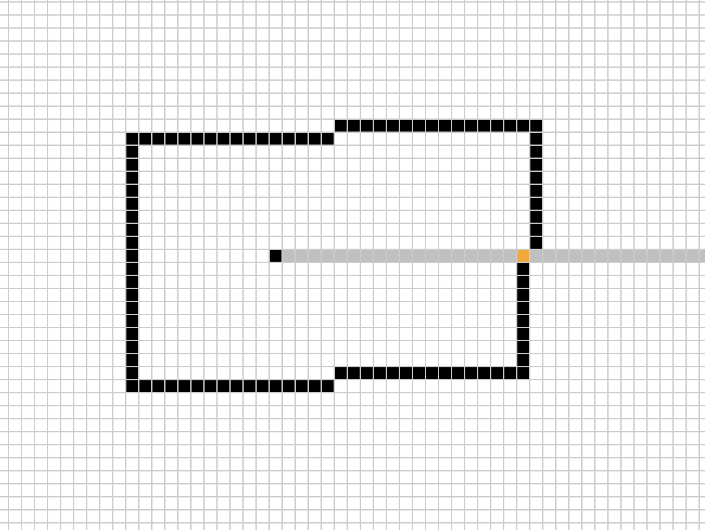

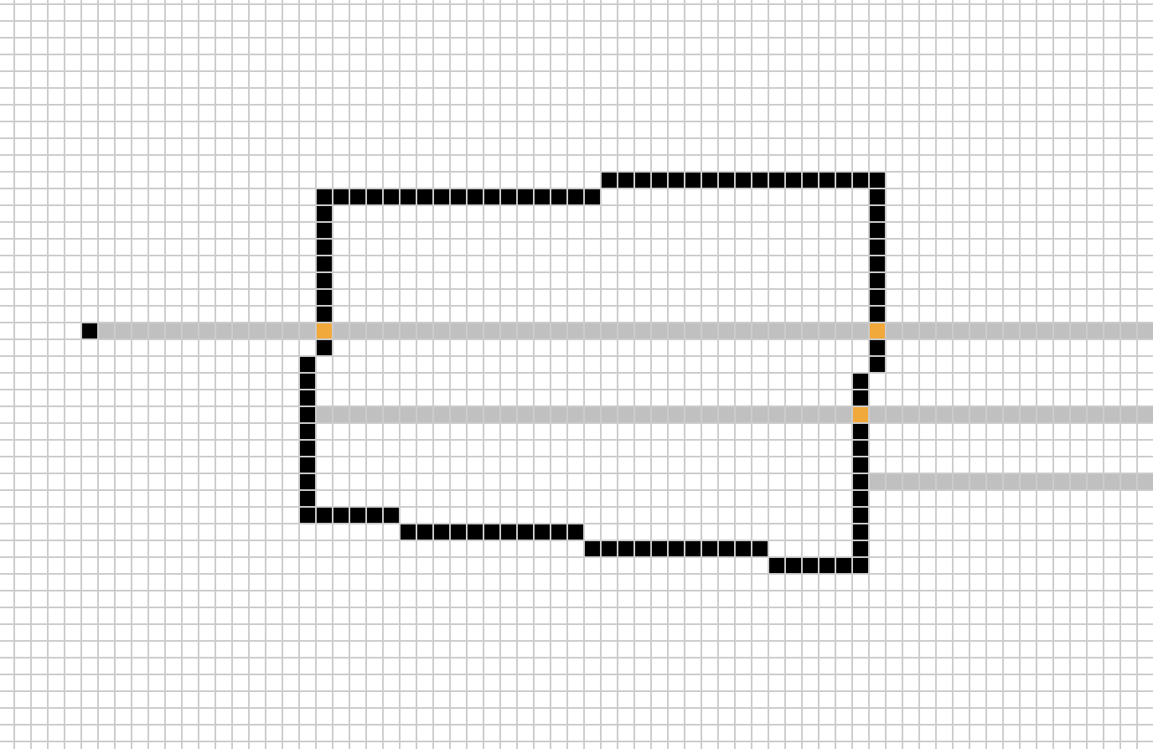

Рис.3.5 – Проверка принадлежности точки полигону

**3.6. Алгоритм определения точки пересечения отрезка с ребром полигона**

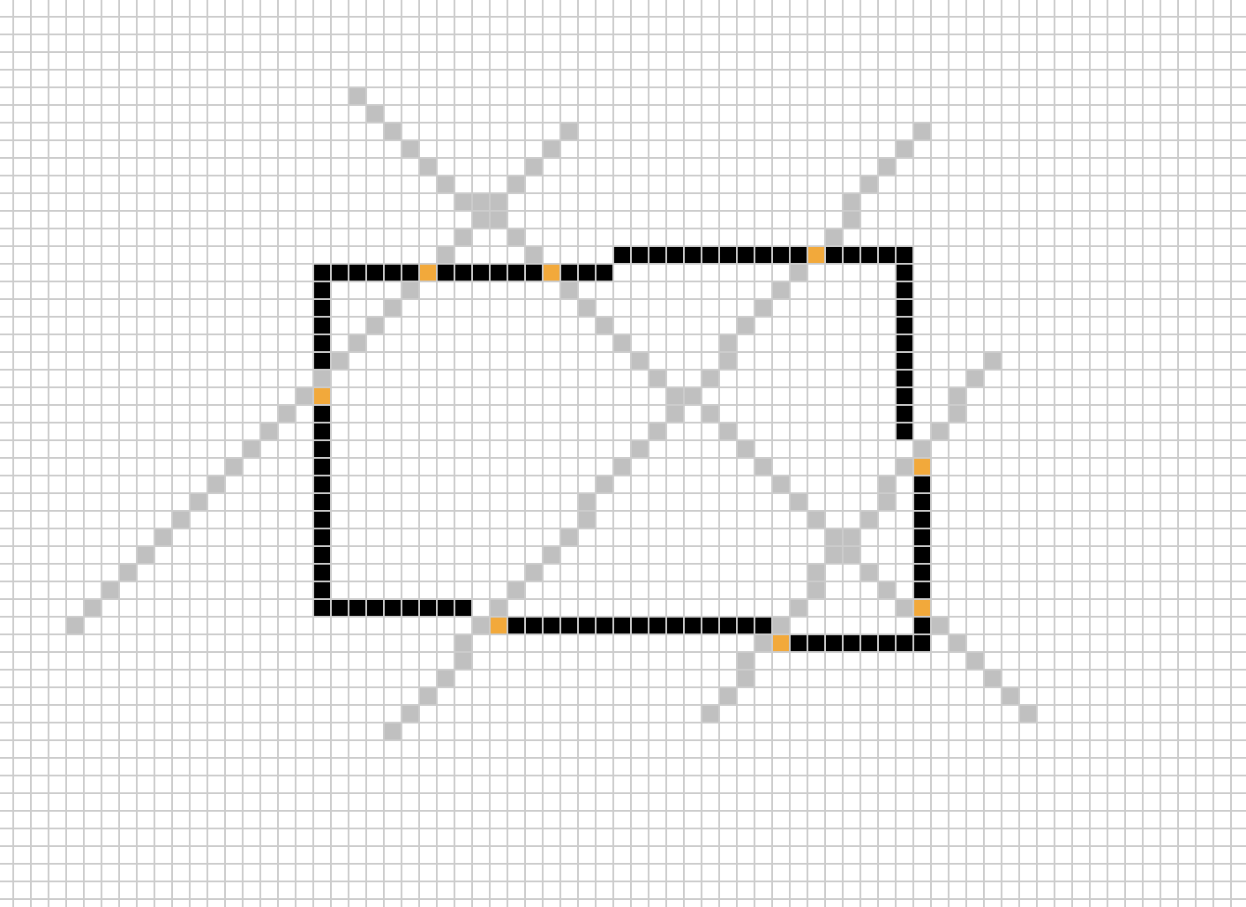

Рис.3.6 – Нахождение точек пересечения отрезков с ребрами полигона

**Вывод:**

В ходе лабораторной работы был разработан элементарный графический редактор, реализующий построение полигонов, построение выпуклых оболочек методом обхода Грэхема и Джарвиса, умеющий проверять полигон на выпуклость, находить его внутренние нормали, определять точки пересечения отрезка со стороной полигона, определять принадлежность введенной точки полигону.